Практическое занятие №01-Выбор автомобильного транспорта
1.Выбор самосвалов для перевозки грунта.
Выбор самосвалов для перевозки грунта. Для отвозки лишнего грунта из котлована необходимо подобрать марку самосвала, определить их количество, обеспечивающее бесперебойную работу ведущего механизма - экскаватора.
Определяем объем грунта Vг (м³) в плотном теле в ковше экскаватора:
Vг = (Vковш х kнап)/ k п.р. = 0.9 х 1.05/1.27 = 0.76 м³
где, Vковш = 0,90м³ - емкость ковша принятого экскаватора;
kнап = 1.05 - принятый коэффициент наполнения ковша для прямой лопаты;
k п.р. = 1,27 - принятый коэффициент первоначального разрыхления грунта суглинок (прил.2. ЕНиР. Сб.Е2 Вып.1).
Определяем массу грунта Q (т) в ковше экскаватора:
Q = Vг • p,
где р - плотность грунта (ЕНиР сб.2). Для легкой глины он примерно равен 1,7566
Q = 0,76 х 1,7566 = 1,335 т.

Таблица плотности грунта
Номер варианта | Тип грунта | Коэффициент  разрыхления. К_{р.п.} | Плотность грунта,  Р кг/м³
1 | Торф | 1,24 | 800
2 | Сухая растительная земля | 1,25 | 1500
3 | Песок сухой | 1.10 | 1200
4 | Супесь, рыхлый суглинок | 1,17 | 1400
5 | Суглинок, мелкий гравий, легкая глина | 1,18 | 1800
6 | Глина, плотный суглинок | 1,24 | 1900
7 | Тяжелая глина, суглинок со щебнем, легкий скальный грунт | 1,28 | 2000
8 | Торф | 1,30 | 700
9 | Сухая растительная земля | 1,20 | 1200
10 | Песок сухой | 1.15 | 1600
11 | Супесь, рыхлый суглинок | 1,12 | 1700
12 | Суглинок, мелкий гравий, легкая глина | 1,24 | 1500
13 | Глина, плотный суглинок | 1,30 | 1600
14 | Тяжелая глина, суглинок со щебнем, легкий скальный грунт | 1,32 | 1900

На основании справочного материала (ВСН 10-72 Минавтодор РСФСР) осуществляем подбор марки автосамосвала. Для достижения наибольшей производительности кузов автосамосвала должен быть больше емкости ковша экскаватора в 3 - 8 раз, т.е. в диапазоне:
При загрузке 3 ковшей в кузов самосвала масса грунта составит: 3 х 1,335 = 4,00 т.
При загрузке 8 ковшей в кузов самосвала масса грунта составит: 8 х 1,335 = 10,68 т.
Перегруз может составлять не более 10%, недогруз не более 5%.

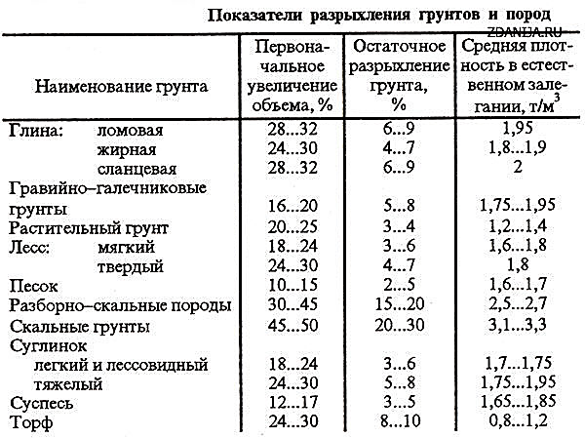

Таблица – Рекомендации по выбору экскаваторов для производства земляных работ
Объем грунта, подлежащий разработке, м³ | Экскаваторы.  Вместимость ковша, м³
До 500 | 0,15
500-1500 | 0,25-0,30
1500-5000 | 0,40-0,50
5000-8000 | 0,65
8000-11000 | 0,80
11000-13000 | 1,00
13000-15000 | 1,25
Более 15000 | 1,50

Технические данные грузовых автомобилей-самосвалов

Показатели | Марка автомобилей-самосвалов
Показатели | САЗ-3504 | ЗИЛ-ММЗ-555 | ЗИЛ-ММЗ- 4502 | КамАЗ-5511 | МАЗ-5549 | КрАЗ-256Б1
Грузоподъемность, т | 2,25 | 5,25 | 5,25 | 10 | 8 | 12
Число осей:  всего | 2 | 2 | 2 | 3 | 2 | 2
ведущих | 1 | 1 | 1 | 1 | 1 | 2
База, мм | 3300 | 3300 | 3300 | 3190 | 3460 | 4080
Двигатель:  тип | Карбюраторный |  |  | Дизель
марка | ГАЗ-  52-04 | ЗИЛ-130 | ЗИЛ-130 | КамаЗ-740 | ЯМЗ-236 | ЯМЗ-238
мощность, кВт | 55,2 | 110,3 | 110,3 | 154,4 | 132,4 | 176
Вместимость кузова, м³ | 2 | 3 | 3,8 | 7,2 | 5,1 | 6
Продолжительность разгрузки, с | 15 | 15 | 15 | 19 | 15 | 20
Наибольшая скорость движения, км/ч | 70 | 90 | 90 | 80 | 75 | 68
Расход топлива на 100 км, л | 20 | 30 | 30 | 24 | 22 | 38
Основные размеры кузова, мм:
длина | 2300 | 2600 | 2600 | 4600 | 3205 | 4440
ширина | 1800 | 2210 | 2300 | 2310 | 2285 | 2430
высота | 485 | 650 | 635 | 816 | 670 | 650
Основные размеры автомобиля, мм:
длина | 5250 | 5475 | 5505 | 7100 | 5785 | 8100
ширина | 2178 | 2420 | 2500 | 2500 | 2500 | 2640
высота | 2150 | 2500 | 2520 | 2700 | 2720 | 2830
Масса (в заправленном состоянии), т | 2,9 | 4,57 | 4,8 | 9 | 6,22 | 11
Принимаем автосамосвал КрАЗ-256Б1 с емкостью кузова Vкуз= 6,1м³ и грузоподъемностью Гп = 12 т.
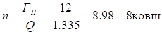
Определяем количество ковшей с грунтом n, загружаемых в самосвал:

где, ГП = 12т. - грузоподъемность самосвала;
Q = 1,335т. - масса грунта в ковше экскаватора.
Определяем объем грунта в плотном теле, загружаемого в кузов самосвала:

Определяем перегруз не более 10%: 10% от 6,08 составит 0,608 м³. Т. е. можно загрузить 6,08 + 0,608 = 6,688 м³. А у нас 6,08 м³. Принимается.
Можно решить задачу другим путем.
- Известно, что от объема перевозимого и разрабатываемого грунта зависит емкость ковша экскаватора.
- Практические рекомендации по выбору транспорта показывают, что эффективно принимать количество ковшей в кузов самосвала от 3-5 (почему?).
- Принимаем 4 ковша и находим объем грунта в кузове самосвала.
- Далее выбираем самосвал по таблице и определяем перегруз или недогруз.

